

2020.06.


「2020 포스코드림캠프 2기」 디지털 학습 멘토링

1. 프로그램 개요

가. 프로그램의 필요성
• 부모의 사회경제적 지위에 따라 학업성취 결정되는 교육양극화 심화
-> 장기적이고 체계적인 교육양극화 완화 프로그램 필요

나. 프로그램의 목적
• 학업에 대한 의지와 열정은 있으나 지역적 한계와 경제적 어려움으로 학업역량 향상 및 진로탐색의 기회가 부족한 포항,광양 지역의 학생들에게 학습에 대한 호기심과 동기를 유발할 수 있는 멘토링을 제공하고, 지속적인 관심을 통해 미래사회 인재로 성장할 수 있도록 지원

다. 기대효과
• 중학생 멘티에게 꿈을 찾을 수 있는 기회를 제공하고, 대학생 멘토에게는 장학금 지원을 통해 꿈을 실현할 수 있도록 공정한 교육기회를 제공
• 중학생 멘티가 진로결정 과정에서 선택의 폭이 넓어질 수 있도록 풍부한 경험의 장을 제공
• 다양한 주체 및 지역사회가 긴밀하게 협력하고, 멘티가 멘토로 참여해 나눔을 실천할 수 있는 사회의 긍정적인 변화 유도
• 교육 양극화 해소를 위한 기업의 사회적 책임 실천

2. 프로그램 내용

학습의지가 있는 포항,광양지역의 중학생을 대상으로 1:1 온라인 화상 멘토링, 자기주도학습 특강 운영을 통해 자기주도학습 습관을 형성할 수 있도록 하고 우수참가자를 대상으로 포스코청암재단 이사장 표창 및 겨울방학 포스코드림캠프(오프라인)의 기회를 제공
가. 디지털 학습 멘토링

① 자기주도학습 1:1 화상 멘토링
• 운영일정: 2020.08 - 2020.11.
• 운영방식: 재단에서 제공하는 어플리케이션(*수파자)을 통해 참가자의 학습성향 및 학업성취도 수준에 적합한 수업운영이 가능한 전담멘토가 배정되어, 1:1 화상강의 방식으로 학습멘토링 진행. 참가자와 멘토가 협의를 통해 학습스케쥴 수립 및 학습을 진행하고, 학습과정에서 담당 멘토가 과목별 학습법 및 진로상담 병행
* 수파자(https://www.supaja.com/)
1:1 화상수업 분야 점유율 1위 업체로서 서울대 및 명문대학에 재학 중인
강사 3,000여명이 활동 중이며, 전국 5,000여명의 청소년이 서비스 이용 中

► 일방향 인터넷 동영상 강의 및 1:多로 운영되는 온라인 화상수업과 달리,
전용 어플리케이션을 통해 멘티와 전담멘토 1:1 쌍방향 커뮤니케이션이
가능하기 때문에 집중도 높은 멘토링 가능 (ex: 실시간 질의응답 등)

► 서울대, KAIST 등 명문대학 재학 대학생 중 중학생 학습지도 경험이
풍부하고, 포스코드림캠프 운영취지에 공감하는 멘토를 선발해
학습지도와 함께 진로상담 등 멘티와 정서적 교감 병행

② 자기주도학습 특강
• 운영일정: 2020.08, 2020.10 (총 2회)
• 운영방식 : 오프라인 특강(학습동기 부여, 학습기술 습득, 목표설정 등)

나. 포스코드림캠프 (겨울캠프)
• 운영일정: 2021년 1월 中
• 운영방식: 9박 10일 합숙 캠프(영어,수학 학습, 진로 탐구 등)
* ‘디지털 학습 멘토링’ 우수 참가자 대상 겨울캠프 참가자격 부여
3. 참가자 선발
가. 모집요강
• 선발대상: 포항, 광양 중학교 2학년으로 학업에 대한 의지와 열정은 있으나 지역적 한계 및 경제적 어려움으로 진로탐색과 학업역량 향상 기회가 부족한 학생
• 선발인원: 140명(포항 : 70명, 광양 : 70명)

나. 지원자격 ※ 3가지 중 1가지 조건만 충족해도 지원 가능
• 포항,광양 읍,면 도서지역 소재 중학교 재학생
• 교육지원대상자 또는 건보료 9만원 이하 가정 자녀(4인 가족 기준)
• 학교장 추천을 받은 학생

다. 선발과정
• 선발방법: 100% 서류전형
• 접수기간: 2020년 6월 15일(월) ~ 6월 26일(금)
• 합격자발표: 2020년 7월 10일(금) 예정
※ 접수인원이 모집인원을 초과할 경우 재단 자체 기준에 의거 선발

라. 선발대상자 혜택
• 모든 교육과정 전액 무료
• 서울대 등 명문대 재학 대학생이 1:1 학습지도 및 진로상담 진행
• 우수 참가자 대상 표창장 수여 및 겨울캠프 참가자격 부여

마. 제출서류
• 참가자 : 참가신청서 (지원서, 자기소개서, 개인정보 수집 동의서 등) [첨부2]
• 담당교사 : 추천학생 명단 [첨부3]
• 접수방법: 학교별 신청서 취합 후 이메일 제출 ※ 참가자 개별 접수 불가
• 제 출 처 : posco_dreamcamp@postf.org

바. 문의처
• 포스코청암재단 정성관 과장(tel : 02-562-4951, email : trage@postf.org)
[별첨1] 참가자 모집포스터-담당교사

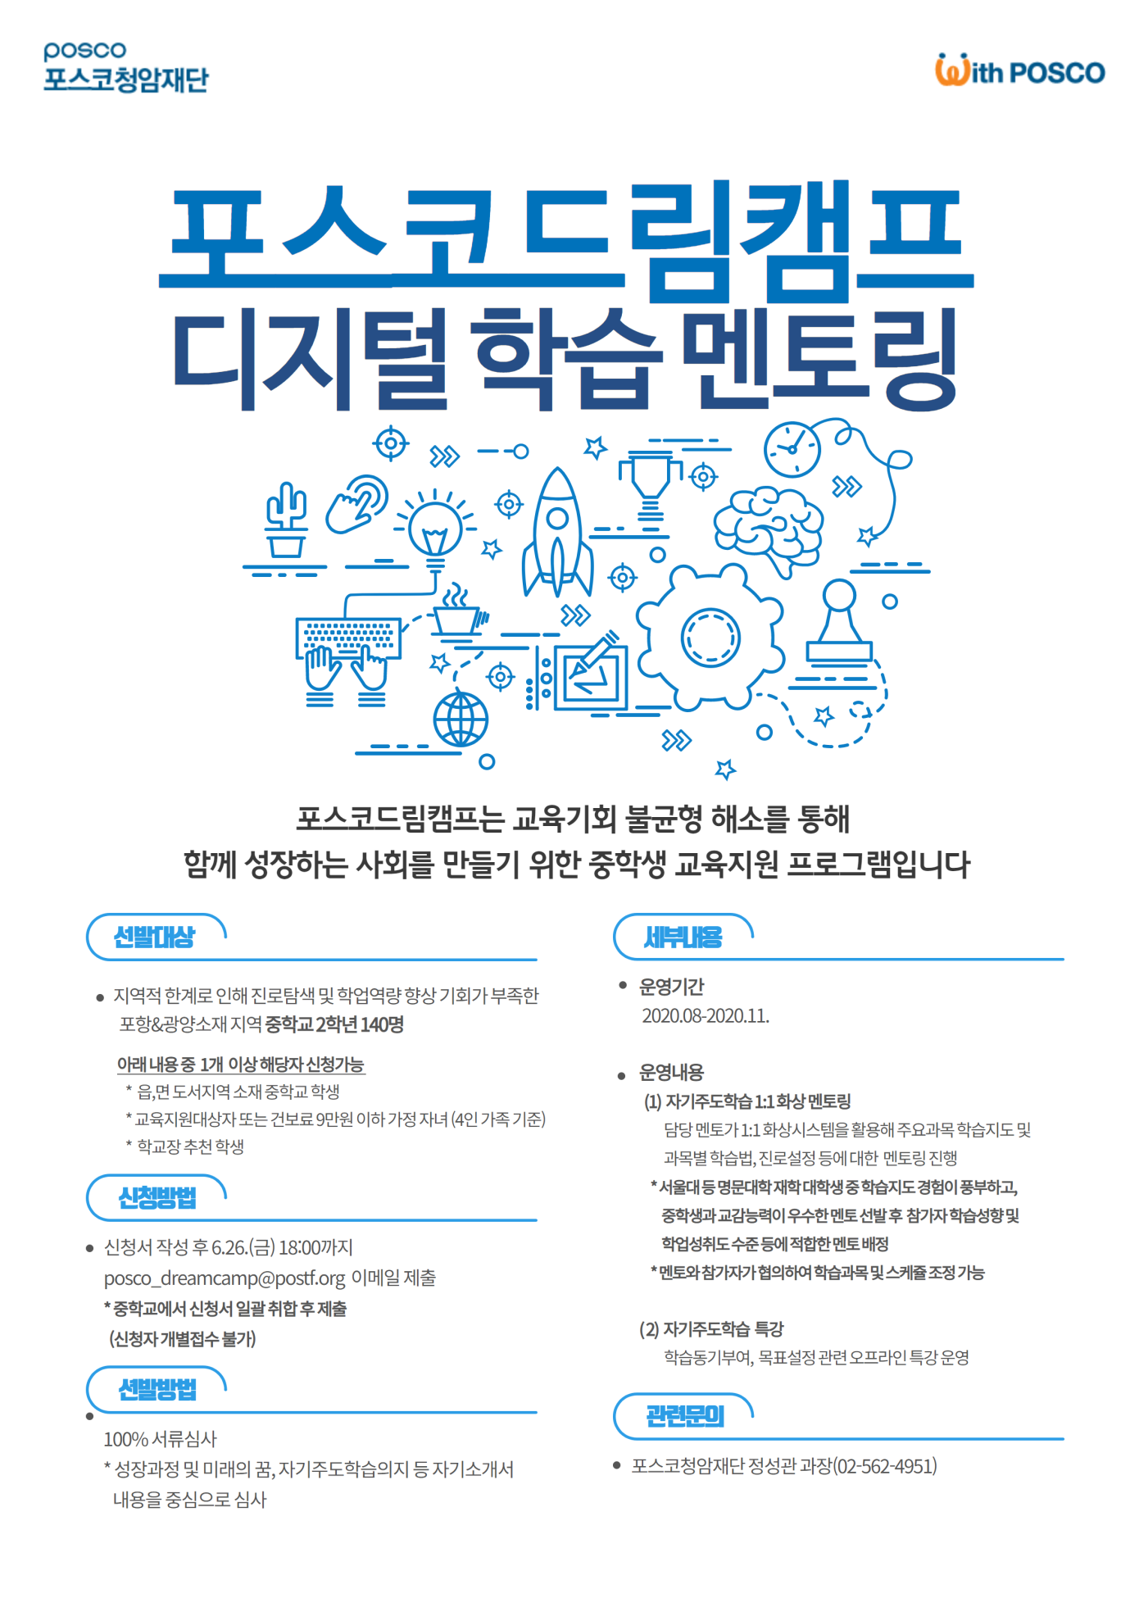

[별첨2] 참가자 모집포스터-중학생

